Гр. ЭМ56 физика 30. 05. 20

Задание. Выполнить конспект..
Выполненную работу сфотографируйте и пришлите на Zaitseva01.1958@mail.ru

Условия равновесия твердого тела

Система сил наз.уравновешенной,если под действием этой системы тело остается в покое.
Условия равновесия:
Первое условие равновесия твердого тела:
Для равновесия твердого тела необходимо, чтобы сумма внешних сил, приложенных к телу, была равна нулю.
Второе условие равновесия твердого тела:
При равновесии твердого тела сумма моментов всех внешних сил, действующих на него относительно любой оси, равно нулю.
Общее условие равновесия твердого тела:
Для равновесия твердого тела должны равняться нулю сумма внешних сил и сумма моментов сил, действующих на тело. Должны быть также равны нулю начальная скорость центра масс и угловая скорость вращения тела.
Теорема. Три силы уравновешивают твёрдое тело только в том случае, когда все они лежат в одной плоскости.
11. Плоская система сил – это силы, расположенные в одной плоскости.
Три формы уравнений равновесия для плоской системы:
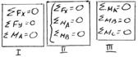
Центр тяжести тела.
Центром тяжеститела конечных размеров называется точка, относительно которой сумма моментов сил тяжести всех частиц тела равна нулю. В этой точке приложена сила тяжести тела. Центр тяжести тела (или системы сил) обычно совпадает с центром масс тела (или системы сил).
Центр тяжести плоской фигуры:
Практический способ нахождения центра масс плоской фигуры: подвесим тело в поле тяжести так, чтобы оно могло свободно поворачиваться вокруг точки подвеса O1. В равновесии центр масс Снаходится на одной вертикали с точкой подвеса (ниже ее), так как равен нулю
момент силы тяжести, которую можно считать приложенной в центре масс. Изменяя точку подвеса, таким же способом находим еще одну прямую О₂С, проходящую через центр масс. Положение центра масс дается точкой их пересечения.
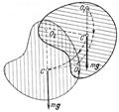
Скорость центра масс:
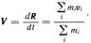

Импульс системы частиц равен произведению массы всей системы М=Σmi на скорость ее центра масс V:
Центр масс характеризует движении системы как целого.
15. Трение скольжения – трение при относительном движении соприкасающихся тел.
Трение покоя – трение при отсутствии относительного перемещения соприкасающихся тел.
Сила трения скольжения Fтр между поверхностями соприкасающихся тел при их относительном движении зависит от силы нормальной реакции N, или от силы нормального давления Pn, причем Fтр=kN или Fтр=kPn, где k – коэффициент трения скольжения, зависящий от тех же факторов, что и коэффициент трения покоя k0, а также от скорости относительного движения соприкасающихся тел.
16. Трение качения – это перекатывание одного тела по другому. Сила трения скольжения не зависит от величины трущихся поверхностей, а только от качества поверхностей трущихся тел и от силы, снижающей трущиеся поверхности и направленной перпендикулярно к ним. F=kN, где F– сила трения, N – величина нормальной реакции и k – коэффициент трения при скольжении.
17. Равновесие тел при наличии трения - это максимальная сила сцепления пропорциональная нормальному давлению тела на плоскость.
Угол между полной реакцией, построенной на наибольшей силе трения при данной нормальной реакции, и направлением нормальной реакции, называется углом трения.
Конус с вершиной в точке приложения нормальной реакции шероховатой поверхности, образующая которого составляет угол трения с этой нормальной реакцией, называется конусом трения.
Динамика.
1.Вдинамикерассматривается влияние взаимодействий между телами на их механическое движение.
Масса- это малярная характеристика материальной точки. Масса постоянна. Масса адьетивна (складывается)
Сила –это вектор, который полностью характеризует взаимодействие на ней материальной точки с другими материальными точками.
Материальная точка– тело, размеры и форма которого несущественны в рассматриваемом движении.(ex: в поступательном движении твердое тело можно считать материальной точкой)
Системой материальныхточек наз. множество материальных точек, взаимодействующих между собой.
1 закон Ньютона: любая материальная точка сохраняет состояние покоя или равномерного прямолинейного движения до тех пор, пока внешние воздействия не изменят этого состояния.
2 закон Ньютона: ускорение, приобретаемое материальной точкой в инерциальной системе отсчета, прямо пропорционально действующей на точку силе, обратно пропорционально массе точки и по направлению совпадает с силой: a=F/m
3 закон Ньютона:силы взаимодействия двух материальных точек в инерциальной системе отсчета равны по модулю и направлены в противоположные стороны:Fik= - Fki
Система отсчета, относительно которых тело при отсутствии внешних воздействий движется прямолинейно и равномерно, наз инерциальными системами отсчета.
3. Две основные задачи динамики:
первая - зная закон движения точки, определить действующую на нее силу;
вторая (основная) – зная действующие на точку силы, определить закон движения точки.
Второе условие равновесия твердого тела
Равенство нулю суммы внешних сил, действующих на твердое тело, необходимо для его равновесия, но недостаточно. В этом легко убедиться. Приложите к доске, лежащей на столе, в различных точках две равные по модулю и противоположно направленные силы так, как показано на рисунке 7.2.
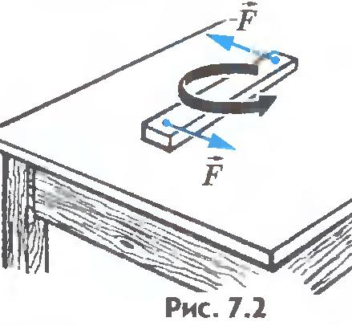
Сумма этих сил равна нулю: 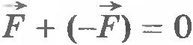. Но доска, тем не менее, будет поворачиваться. Точно так же две одинаковые по модулю и противоположно направленные силы поворачивают руль велосипеда или автомобиля (рис.7.3). Почему так происходит, понять нетрудно. Ведь любое тело находится в равновесии, когда сумма всех сил, действующих на каждый его элемент, равна нулю. Но если сумма внешних сил равна нулю, то сумма всех сил, приложенных к каждому элементу тела, может быть не равна нулю. В этом случае тело не будет находиться в равновесии. В рассмотренных примерах доска и руль потому и не находятся в равновесии, что сумма всех сил, действующих на отдельные элементы этих тел, не равна нулю.
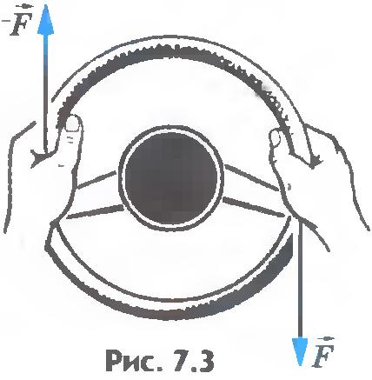
Выясним, какое же еще условие для внешних сил, кроме равенства нулю их суммы, должно выполняться, чтобы твердое тело находилось в равновесии. Для этого воспользуемся теоремой об изменении кинетической энергии.
Найдем, например, условие равновесия стержня, шарнирно закрепленного на горизонтальной оси в точке О (рис.7.4). Это простое устройство, как вам известно из курса физики 7 класса, представляет собой рычаг. Пусть к рычагу приложены перпендикулярно стержню силы 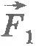 и 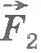. В частности, это могут быть силы натяжения нитей, к концам которых прикреплены грузы. Кроме сил и на рычаг действует направленная вертикально вверх сила реакции 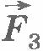 со стороны оси рычага. При равновесии рычага сумма всех трех сил равна нулю:
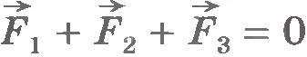
.
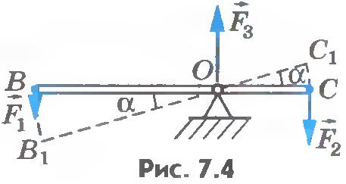
Вычислим работу, которую совершают внешние силы при повороте рычага на очень малый угол . Точки приложения сил и пройдут пути s₁=BB₁ и s₂=CC₁ (дуги BB₁ и CC₁ при малых углах можно считать прямолинейными отрезками). РаботаA₁=F₁s₁ силы положительна, потому что точка B перемещается по направлению действия силы, а работа A₂=-F₂s₂силы отрицательна, поскольку точка C движется в сторону, противоположную направлению силы . Сила работы не совершает, так как точка ее приложения не перемещается.
Пройденные пути s₁ и s₂ можно выразить через угол поворота рычага , измеренный в радианах: 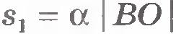 и 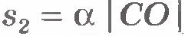.
Учитывая это, перепишем выражения для работы так:
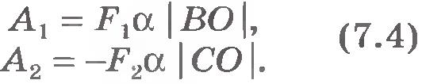
РадиусыВО иСО дуг окружностей, описываемых точками приложения сил и , являются перпендикулярами, опущенными из оси вращения на линии действия этих сил.
Кратчайшее расстояние от оси вращения до линии действия силы называют плечом силы.
Будем обозначать плечо силы буквой d. Тогда 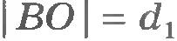 - плечо силы , а 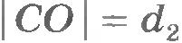 - плечо силы . При этом выражения (7.4) примут вид
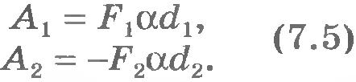
Из формул (7.5) видно, что при заданном угле поворота тела (стержня) работа каждой приложенной к этому телу силы равна произведению модуля силы на плечо взятому со знаком «+» или «-». Это произведение будем называть моментом силы.
Моментом силы относительно оси вращения тела называется произведение модуля силы на ее плечо. Момент силы может быть положительным или отрицательным.
Момент силы 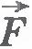 обозначим буквой M:
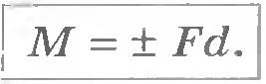
Будем считать момент силы положительным, если она стремится повернуть тело против часовой стрелки, и отрицательным, если по часовой стрелке. Тогда момент силы равен M₁=F₁d₁ (см. рис. 7.4), а момент силы равен M₂=-F₂d₂. Следовательно, выражения (7.5) для работы можно переписать в виде
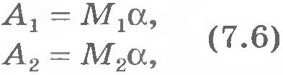
а полную работу внешних сил выразить формулой:
Когда тело приходит в движение, его кинетическая энергия увеличивается. Для увеличения кинетической энергии внешние силы должны совершить работу. Согласно уравнению (7.7) ненулевая работа может быть совершена лишь в том случае, если суммарный момент внешних сил отличен от нуля. Если же суммарный момент внешних сил, действующих на тело, равен нулю, то работа не совершается и кинетическая энергия тела не увеличивается (остается равной нулю), следовательно, тело не приходит в движение. Равенство
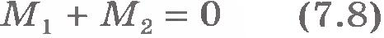
и есть второе условие, необходимое для равновесия твердого тела.
При равновесии твердого тела сумма моментов всех внешних сил, действующих на него относительно любой оси, равна нулю. Итак, в случае произвольного числа внешних сил условия равновесия абсолютно твердого тела следующие:
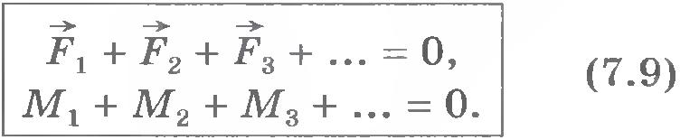
Если же тело не абсолютно твердое, то под действием приложенных к нему внешних сил оно может и не оставаться в равновесии, хотя сумма внешних сил и сумма их моментов относительно любой оси равна нулю. Это происходит потому, что под действием внешних сил тело может деформироваться и сумма всех сил, действующих на каждый его элемент, в этом случае не будет равна нулю.
Приложим, например, к концам резинового шнура две силы, равные по модулю и направленные вдоль шнура в противоположные стороны. Под действием этих сил шнур не будет находиться в равновесии (шнур растягивается), хотя сумма внешних сил равна нулю и нулю равна сумма их моментов относительно оси, проходящей через любую точку шнура.
Условия (7.9) являются необходимыми и достаточными для равновесия твердого тела. Если они выполняются, то твердое тело находится в равновесии, так как сумма сил, действующих на каждый элемент этого тела, равна нулю.
1. Что называется моментом силы?
2. Какие условия необходимы и достаточны для равновесия твердого тела?

Правило равновесия рычага
Ещё до Нашей Эры люди начали применять рычаги в строительном деле. Например, на рисунке вы видите использование рычага при постройке пирамид в Египте.
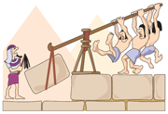
Рычагом называют твердое тело, которое может вращаться вокруг некоторой оси. Рычаг – это не обязательно длинный и тонкий предмет. Например, рычагом является любое колесо, так как оно может вращаться вокруг оси.
Введём два определения. Линией действия силы назовем прямую, проходящую через вектор силы. Плечом силы назовем кратчайшее расстояние от оси рычага до линии действия силы. Из геометрии вы знаете, что кратчайшее расстояние от точки до прямой – это расстояние по перпендикуляру к прямой.
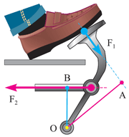
Проиллюстрируем эти определения. На рисунке слева рычагом является педаль. Ось ее вращения проходит через точку О. К педали приложены две силы: F₁ – сила, с которой нога давит на педаль, и F₂ – сила упругости натянутого троса, прикрепленного к педали. Проведя через вектор F₁ линию действия силы (изображена пунктиром), и, опустив на нее перпендикуляр из т. О, мы получим отрезок ОА – плечо силы F₁
С силой F₂ дело обстоит еще проще: линию её действия можно не проводить, так как её вектор расположен более удачно. Опустив из т. О перпендикуляр на линию действия силы F₂, получим отрезок ОВ – плечо силы F₂.
При помощи рычага можно маленькой силой уравновесить большую силу. Рассмотрим, например, подъём ведра из колодца (см. рис. в § 5-б). Рычагом является колодезный ворот – бревно с прикрепленной к нему изогнутой ручкой. Ось вращения ворота проходит сквозь бревно. Меньшей силой служит сила руки человека, а большей силой – сила, с которой цепь тянет вниз.
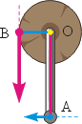
Справа показана схема ворота. Вы видите, что плечом большей силы является отрезок OB, а плечом меньшей силы – отрезок OA. Видно, что OA > OB. Другими словами, плечо меньшей силы больше плеча большей силы. Такая закономерность справедлива не только для ворота, но и для любого другого рычага.
Опыты свидетельствуют, что при равновесии рычага плечо меньшей силы во столько раз больше плеча большей, во сколько раз большая сила больше меньшей:
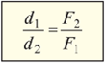 | d₁ : d₂ — отношение плечей сил.  F₂ : F₁ – обратное отношение сил.
Рассмотрим теперь вторую разновидность рычага – блоки. Они бывают подвижными и неподвижными (см. рис.).
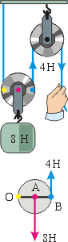
К левому, подвижному блоку, подвешен груз весом 8 Н. Правый блок – неподвижный. Через оба блока перекинута нить. Вы видите, что ее конец натянут с силой 4 Н. Как же нам в этом случае удаётся удерживать груз весом 8 Н? Ответим на этот вопрос.
По сути, блок – это рычаг. Натягивая конец нити, мы действуем на т. B левого блока, как бы «приподнимаем» ее. Тем самым отрезок ОВ как бы поворачивается вокруг т. О. Плечо «синей силы» – отрезок ОВ в 2 раза больше плеча «красной» силы – отрезка ОА. Поэтому и силы отличаются в 2 раза: 4 Н и 8 Н. Именно поэтому мы силой в 4 Н удерживаем вес груза 8 Н.

